[](https://ads.adfox.ru/367651/clickURL?ad-session-id=5240641664455180611&duid=16571273407915135&hash=0c4df84201d4e275&sj=JiDUyU9tOE8uG_z7bJ4_RrBl6Y7qPu1sp1DZgjOU-oL-Th3LbDtUbbxo9Ng%3D&rand=hulbkfg&rqs=AAAAAAAAAAANkjVjR107WxH_0ox2evrb&pr=jnslvtq&p1=cqdyh&ytt=286974146641925&p5=mkmek&ybv=0.658954&p2=hhiz&ylv=0.658954&pf=https%3A%2F%2Fuztelecom.uz%2Fuz%2Fjismoniy-shaxslarga%2Fmobil-aloqa%2Fgsm-2%2Fxizmatlar%2Fesimhttps%3A%2F%2Fuztelecom.uz%2Fuz%2Fjismoniy-shaxslarga%2Fmobil-aloqa%2Fgsm-2%2Fxizmatlar%2Fesim)

[Logo](https://kun.uz/uz)

* [O‘zbekiston](https://kun.uz/uz/news/category/uzbekiston)
* [Jahon](https://kun.uz/uz/news/category/jahon)
* [Iqtisodiyot](https://kun.uz/uz/news/category/iktisodiet)
* [Jamiyat](https://kun.uz/uz/news/category/jamiyat)
* [Fan-texnika](https://kun.uz/uz/news/category/tehnologia)
* [Sport](https://kun.uz/uz/news/category/sport)
* [Business class](https://kun.uz/uz/news/category/businessclass)
* [Audio](https://kun.uz/uz/news/audio/list)

[](https://kun.uz/ad/3546)

Hududlar

* [Toshkent](https://kun.uz/uz/region/toshkent)
* [Qoraqalpog‘iston](https://kun.uz/uz/region/qoraqalpogiston)
* [Andijon](https://kun.uz/uz/region/andijon)
* [Farg‘ona](https://kun.uz/uz/region/fargona)
* [Namangan](https://kun.uz/uz/region/namangan)
* [Samarqand](https://kun.uz/uz/region/samarqand)
* [Buxoro](https://kun.uz/uz/region/buxoro)
* [Xorazm](https://kun.uz/uz/region/xorazm)
* [Surxondaryo](https://kun.uz/uz/region/surxondaryo)
* [Qashqadaryo](https://kun.uz/uz/region/qashqadaryo)
* [Jizzax](https://kun.uz/uz/region/jizzax)
* [Sirdaryo](https://kun.uz/uz/region/sirdaryo)
* [Toshkent vil.](https://kun.uz/uz/region/toshkent-viloyati)
* [Navoiy](https://kun.uz/uz/region/navoiy)

[So‘nggi yangiliklar](https://kun.uz/uz/news/list)

[17:21](https://kun.uz/uz/news/2022/09/29/beelab-ozbekiston-markaziy-bankidan-litsenziya-oldi)

[BeeLab O‘zbekiston Markaziy bankidan litsenziya oldi](https://kun.uz/uz/news/2022/09/29/beelab-ozbekiston-markaziy-bankidan-litsenziya-oldi)

[16:40](https://kun.uz/uz/news/2022/09/29/finlandiya-30-sentabrdan-boshlab-rossiyalik-sayyohlar-uchun-chegarani-yopadi)

[Finlandiya 30 sentabrdan boshlab rossiyalik sayyohlar uchun chegarani yopadi](https://kun.uz/uz/news/2022/09/29/finlandiya-30-sentabrdan-boshlab-rossiyalik-sayyohlar-uchun-chegarani-yopadi)

[16:33](https://kun.uz/uz/news/2022/09/29/kremlda-ertaga-ukrainaning-annexia-qilingan-hududlarini-rossiyaga-qoshib-olish-boyicha-kelishuvlar-imzolanadi)

[Kremlda ertaga Ukrainaning anneksiya qilingan hududlarini Rossiyaga qo‘shib olish bo‘yicha kelishuvlar imzolanadi](https://kun.uz/uz/news/2022/09/29/kremlda-ertaga-ukrainaning-annexia-qilingan-hududlarini-rossiyaga-qoshib-olish-boyicha-kelishuvlar-imzolanadi)

[16:23](https://kun.uz/uz/news/2022/09/29/mehnatda-qoraygan-qollar-paxta-dalasidan-reportaj)

[Mehnatda qoraygan qo‘llar. Paxta dalasidan reportaj](https://kun.uz/uz/news/2022/09/29/mehnatda-qoraygan-qollar-paxta-dalasidan-reportaj)

[16:01](https://kun.uz/uz/news/2022/09/29/aqsh-ozbek-paxtasiga-qoyilgan-cheklovlarni-bekor-qildi)

[AQSh o‘zbek paxtasiga qo‘yilgan cheklovlarni bekor qildi](https://kun.uz/uz/news/2022/09/29/aqsh-ozbek-paxtasiga-qoyilgan-cheklovlarni-bekor-qildi)

[15:33](https://kun.uz/uz/news/2022/09/29/xersonning-ozod-qilingan-hududlaridan-ilk-kadrlar-rossiyada-yaqinlar-bilan-xayrlashuv-urush-suratlari)

[Xersonning ozod qilingan hududlaridan ilk kadrlar, Rossiyada yaqinlar bilan xayrlashuv. Urush suratlari](https://kun.uz/uz/news/2022/09/29/xersonning-ozod-qilingan-hududlaridan-ilk-kadrlar-rossiyada-yaqinlar-bilan-xayrlashuv-urush-suratlari)

[15:11](https://kun.uz/uz/news/2022/09/29/ekspertlar-shimoliy-oqimdagi-sizib-chiqishlar-ekologiyaga-katta-zarar-yetkazadi)

[Ekspertlar: «Shimoliy oqim»dagi sizib chiqishlar ekologiyaga katta zarar yetkazadi](https://kun.uz/uz/news/2022/09/29/ekspertlar-shimoliy-oqimdagi-sizib-chiqishlar-ekologiyaga-katta-zarar-yetkazadi)

[Ko`proq yangiliklar](https://kun.uz/uz/news/list)

17:13 / 28.09.2022

22644

Ulashing

[Facebook](https://www.facebook.com/sharer.php?s=100&p[title]=«Yonimizdagi odamni urushdan saqlab qolish uchun o‘ta hushyor bo‘lishga to‘g‘ri kelyapti» - Rossiyadagi o‘zbeklar bilan suhbat&u=https%3A%2F%2Fkun.uz%2Fuz%2F42870106&t=«Yonimizdagi odamni urushdan saqlab qolish uchun o‘ta hushyor bo‘lishga to‘g‘ri kelyapti» - Rossiyadagi o‘zbeklar bilan suhbat&p[summary]=Rossiyada e’lon qilingan harbiy safarbarlik mamlakatdagi migrantlarni ham sarosimaga solib qo‘ygan%2C ular qatorida o‘zbeklar ham bor. O‘zbekistonga qaytish narxlari ko‘tarilib ketgan%2C yo‘llarda bir necha kilometrlik navbatlar yuzaga kelgan.&p[url]=https%3A%2F%2Fkun.uz%2Fuz%2F42870106) [Twitter](https://twitter.com/intent/tweet?url=https%3A%2F%2Fkun.uz%2Fuz%2F42870106&text=Rossiyada e’lon qilingan harbiy safarbarlik mamlakatdagi migrantlarni ham sarosimaga solib qo‘ygan%2C ular qatorida o‘zbeklar ham bor. O‘zbekistonga qaytish narxlari ko‘tarilib ketgan%2C yo‘llarda bir necha kilometrlik navbatlar yuzaga kelgan.) [Telegram](https://telegram.me/share/url?url=https%3A%2F%2Fkun.uz%2Fuz%2F42870106 «Yonimizdagi odamni urushdan saqlab qolish uchun o‘ta hushyor bo‘lishga to‘g‘ri kelyapti» - Rossiyadagi o‘zbeklar bilan suhbat)

«Yonimizdagi odamni urushdan saqlab qolish uchun o‘ta hushyor bo‘lishga t

o‘g‘ri kelyapti» - Rossiyadagi o‘zbeklar bilan suhbat

#### **Rossiyada e’lon qilingan harbiy safarbarlik mamlakatdagi migrantlarni**

#### **ham sarosimaga solib qo‘ygan, ular qatorida o‘zbeklar ham bor. O‘zbekistonga qaytish narxlari ko‘tarilib ketgan, yo‘llarda bir necha kilometrlik navbatlar yuzaga kelgan.**

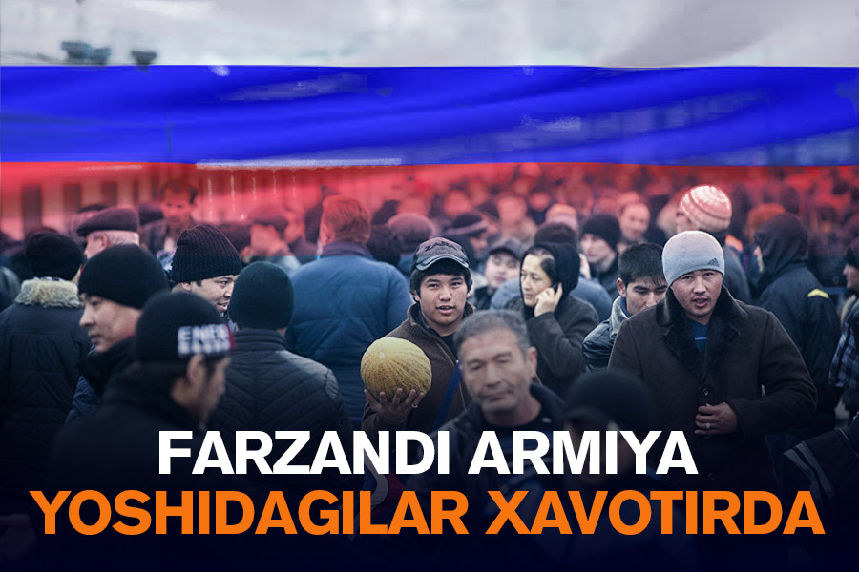

Kun.uz ayni damda Rossiyada yashayotgan o‘zbeklar bilan harbiy safarbarlikning xorijdan kelgan fuqarolarga ta’siri, u yerdagi o‘zbeklar kayfiyati, urushga yollanish holatlari haqida suhbat qildi.

«17-21 yosh orasidagi yoshlar biroz sarosimada»

O‘zbekistonning Rossiyadagi elchixonasi qoshida faoliyat yuritib kelayotgan Talabalar byurosi «Qalqon» guruhi rahbari Jahongir Hayitov hozir Moskvada yashaydi. U qiyinchilik va muammolarni yechishda talabalarga ko‘maklashadi. Hayitov hozir Rossiyadagi o‘zbeklar juda hushyor turishlari, yonida birga turgan yaqinlari yoki tanish-bilishlaridan tez-tez xabar olib turishda jonbozlik ko‘rsatishlari muhimligini aytadi.

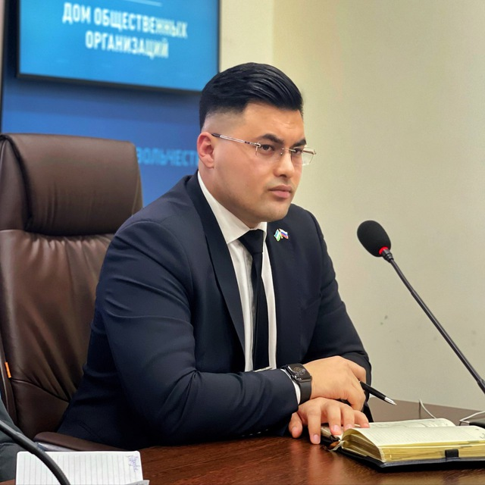 Jahongir Hayitov / Shaxsiy foto

— Safarbarlik juda ko‘p ota-onalarni vahimaga soldi. Bu vahima talabalar orasida ham bor. Yosh jihatdan aytsam, 17-21 yoshlilar ozroq sarosimaga tushgan. Qolganlari anchadan beri Rossiya hududida yurgani uchun o‘zini sokinroq tutishyati.

Biz talabalar holatini monitoring qilib, shu masala bo‘yicha fikrlarini olib turibmiz. Shundan kelib chiqib, ularni uch guruhga ajratdik. Birinchi guruh talabalar o‘qishini onlayn shaklga o‘tkazib, vatandan turib o‘qishyapti. Ikkinchi guruh holatni kuzatyapti. Rossiyada ham qandaydir urush boshlansa, chiqib ketishmoqchi. Uchinchi guruh esa nima bo‘lishidan qat’i nazar, shu yerda qolamiz, degan fikrni aytishyapti.

Rossiyaning o‘zida hozir tinchlik. Talabalar bu voqealarga e’tibor bermay, ko‘proq o‘qish haqida o‘ylashlarini nazorat qilib turibmiz.

Rossiyada migrantlarga fuqarolikka va urushga jalb qilish haqida varaqalar berilayotgani haqida xabarlar tarqalyapti. Buni davlat tashkillashtiryapti deya olmayman. O‘zi urushga jalb qiladigan xususiy firmalar bor. Fuqarolik yoki kontrakt evaziga bizning fuqarolarni ham jalb qilish holatlari uchrayapti. Aytaylik, ikki tomonlama shartnoma tuziladi, fuqaro armiyaga borib kelsa, va’da qilingan pul yoki fuqarolik beriladi.

Bunday vaziyatda yagona chora – odamlar hushyorlikni oshirishi bo‘ladi. Atrofidagi yaqinlari, tanishlari nima ish bilan shug‘ullanishayotgani, kimlar bilan gaplashayotganiga e’tiborli bo‘lishlarini so‘ragan bo‘lardim. Shundagina yonimizdagilarni saqlab qolishimiz mumkin. Bunga urg‘u berishimning sababi – bu yerga ishlash maqsadida pul uchun kelishadi. Moliyaviy yetishmovchilik ortidan ko‘pchilik urushga ketib qolyapti.

«Oilasi, biznesini tashlab chiqib ketayotganlar ham bor»

Malohat Ashurova 22 yildan beri Rossiyada ishlaydi. Asli Buxoro viloyatidan bo‘lgan bu ayol Rossiya fuqaroligini ham olgan. U suhbat jarayonida Rossiyada farzandi armiya yoshiga yetgan ota-onalar juda tushkun ahvolda qolgani haqida gapirdi.

— Men 22 yildan beri Rossiyada yuribman. Fuqaroligini ham olganman. Kuniga 500-1000 nafargacha ruslarni safarbar qilishayotganini o‘qiyapmiz. Rossiyaning o‘ziga tegishli aviaqatnovlar, temiryo‘llar to‘xtatiladi degan gap bor. Rossiyadagi odamlarning hayoti doimgidek, deyarli o‘zgarmagan. Faqat narx-navoda o‘zgarish bo‘lgan.

Aytishim kerakki, odamlarda vahima bor, ko‘pchilik tushkunlikka tushgan. Ayni armiya yoshidagi bolalarning onalari juda qayg‘uda. Chunki ularning hammasini Ukrainaga safarbar qilishadi. Shuning uchunmi, ruslarning o‘zi mamlakatni tashlab chiqib ketishga harakat qilyapti.

Lekin hamma ham shunday deyolmayman. Masalan, yoshi yoki jismoniy holati to‘g‘ri kelmaydigan odamlarning o‘zi ham vatanparvarlik jihatidan urushga ketishga qaror qilyapti. Ularga davlat yo‘q demaydi, urushga olib ketyapti. Bir so‘z bilan aytganda, vaziyat barqaror emas.

Rossiya fuqaroligini olgan chetdan kelgan fuqarolar Rossiyadan ketishga harakat qilyapti. Hatto xotini, oilasi, biznesini tashlab qochib ketishyapti. Hozir o‘zbeklar, tojiklar yoppasiga o‘zini chegaraga urgan. Chipta narxi ko‘tarilib ketgan. Bundan foydalanib, yo‘l mashinalar narxi ham aviachiptalar narxiga teng bo‘lib qolgan. Shunga qaramay, topgan-tutganini chiptaga sarflab ketishyapti. Yo‘llarda fuqarolarni birma-bir tekshirishyapti. Shuning uchun hamma joyda navbatlar yuzaga kelgan.

«Boshida ozroq qo‘rqdim»

Ikrom Pardayev 10 yildan buyon Rossiyada ham ishlab, ham yashaydi. U ham safarbarlik haqida eshitgan ilk kunlari ozroq qo‘rqqanini aytadi.

— 10 yildan buyon shu yerdaman. Safarbarlikdan keyin shaxsan 3-4 nafar tanishim O‘zbekistonga qaytganini eshitdim. Men safarbarlikning migrantlarga ta’siri bo‘ladi deb o‘ylamayman. Lekin ko‘pchilik ketyapti. Bir oygacha bo‘lgan muddatlardagi chiptalar narxi juda baland. Undan u yog‘iga doimgi narxda olsa bo‘ladi. Sarosimaga tushgan o‘zbeklar ham bor, tushmaganlari ham. Boshida o‘zimdan ham qo‘rquv aralash nimadir o‘tdi, lekin keyin o‘zimni yig‘ishtirib oldim. Hozircha O‘zbekistonga qaytish niyatim yo‘q.

«O‘zbekistonga qaytganim bilan yashashga uyim yo‘q»

O‘zi navoiylik bo‘lgan Surayyo Toshtemirova Rossiyaga ketganiga 1 yil bo‘ladi. U shu vaqt oralig‘ida ish topishga qiynalgani, bu jarayon hozir yana ham qiyinlashganini aytdi.

— Men Moskvaga kelganimga bir yildan oshdi. Hozir hujjatim yo‘q. Qayerda ish bo‘lsa, 2-3 kunda bir 20-30 dollar ishlab kelaman. Ish topishning o‘zi muammo. Bu yerda juda qiynalyapman. Moskvada ham odamlar to‘polon ko‘tarishyapti. Vatan qadri juda bilinyapti. Ko‘p o‘zbeklar urushga o‘z xohishi bilan ketayotganini ham eshityapmiz.

Imkonim bo‘lsa qaytardim. Lekin 56 yoshli nafaqadagi kasalmand erim va bitta qizim bor. Turmush o‘rtog‘im Chilonzor tumanida Xalq demokratik partiyasi binosida bog‘bon bo‘lib ishlaydi. O‘zbekistonda uyimiz yo‘q. Shuning uchun erim partiya binosi yerto‘lasida yashab yuribdi. Uy qilishga pul topish ilinjida bu yerga ishlashga kelganman.

«Vaziyat koronavirus tarqalgandagidek»

Sabohat Karimova 5 yildan beri Sankt–Peterburgda yashaydi. O‘g‘lining kontrakt pulini to‘lash uchun pul ishlashga kelgan.

— Farzandim jahon tillari universitetiga kirgan. Uning kontarktini to‘layman deb bu yerga kelganman. Yolg‘iz onaman. Istasam ham O‘zbekistonga qaytolmayman. To‘g‘ri, hozir Rossiyada ko‘pchilik vahimaga tushgan. Vaziyat xuddi koronavirus tarqalgandagi holatga o‘xshaydi.

«Necha pul bo‘lsa ham chipta olib qaytmoqchiman»

Baxtiyor Husanov Moskvada qurilishda ishlaydi. 22 yoshli yigit ikki yildan beri Rossiyada yurganini, ilk imkoniyat paydo bo‘lishi bilan O‘zbekistonga qaytish fikrida ekanini aytdi.

— Men Moskvada qurilishda ishlayman. Men uchratgan odamlar xotirjam ishida davom etyapti. Yangi kelayotgan o‘zbeklar ham patent olishga harakat qilishyapti. Lekin qochayotganlar ko‘p. Men ham ketishni reja qilyapman. To‘g‘ri, chipta narxlari ko‘tarilib ketgan, lekin baribir olib ketmoqchiman. Bu yerda qolganimdan ko‘ra O‘zbekistonda yurish menga afzal.

«Urushga migrantlar borsin, deydiganlar ham bor»

Malika Berdiyeva Moskvada yashaydi. U yerga magistraturada o‘qish uchun 1 oy oldin kelgan.

— Moskvada turaman. Bu yerda hozir magistraturani o‘qigani keldim. Kelganimga bir oy bo‘ldi. Urushga safarbarlikka faqat Rossiya fuqarolarini olishyapti. Talabalarga hozircha indashmadi. Rossiyaning o‘zida ham urushni ko‘pchilik qoralayapti. Odamlar orasida alamidan urushga chetdan kelgan migrantlarni olib borishsin, deydiganlar ham uchraydi.

 Zuhra Abduhalimova, jurnalist

* [#mehnat muhojirlari](https://kun.uz/uz/news/list?f=tag&name=меҳнат+муҳожирлари)

[#safarbarlik](https://kun.uz/uz/news/list?f=tag&name=сафарбарлик)

Mavzu

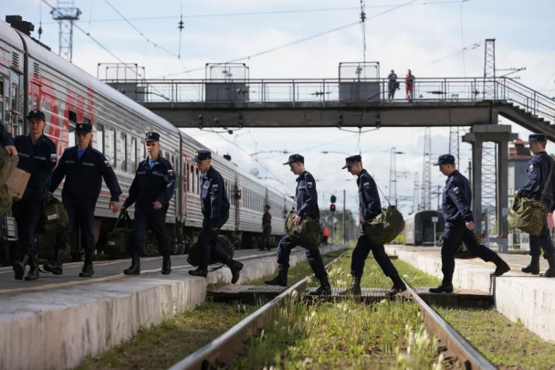

[Rossiyada safarbarlik](https://kun.uz/uz/news/time/rossiada-safarbarlik)

21 sentabr kuni Putin Rossiyada qisman safarbarlik e’lon qildi. Ukrainadagi urush uchun yana kamida 300 ming kishi jalb etiladi.

[Barchasi](https://kun.uz/uz/news/time/rossiada-safarbarlik)

Tavsiya etamiz

[12:35](https://kun.uz/uz/news/2022/09/29/rus-dezertirlariga-salom-gruziyada-rossiyaliklarning-yangi-tolqini-qanday-qarshilanmoqda)

[«Rus dezertirlariga salom». Gruziyada rossiyaliklarning yangi to‘lqini qanday qarshilanmoqda?](https://kun.uz/uz/news/2022/09/29/rus-dezertirlariga-salom-gruziyada-rossiyaliklarning-yangi-tolqini-qanday-qarshilanmoqda)

[20:24 / 27.09.2022](https://kun.uz/uz/news/2022/09/27/sizlar-rossiyaga-minalarni-tozalash-uchun-keraksiz-hayotingizni-bunday-yakunlamang-rossiyadagi-migrantlarga-maslahatlar)

[“Sizlar Rossiyaga minalarni tozalash uchun keraksiz, hayotingizni bunday yakunlamang” - Rossiyadagi migrantlarga maslahatlar](https://kun.uz/uz/news/2022/09/27/sizlar-rossiyaga-minalarni-tozalash-uchun-keraksiz-hayotingizni-bunday-yakunlamang-rossiyadagi-migrantlarga-maslahatlar)

[18:59 / 27.09.2022](https://kun.uz/uz/news/2022/09/27/oyga-toldiruvchi-taqdirlar-vazir-orinbosarligidan-qariyalar-uyigacha)

[O‘yga toldiruvchi taqdirlar: Vazir o‘rinbosarligidan qariyalar uyigacha](https://kun.uz/uz/news/2022/09/27/oyga-toldiruvchi-taqdirlar-vazir-orinbosarligidan-qariyalar-uyigacha)

[18:49 / 27.09.2022](https://kun.uz/uz/news/2022/09/27/xerson-uchun-olishni-istamayman-rossiyadagi-safarbarlik-qanday-kechmoqda)

[«Xerson uchun o‘lishni istamayman». Rossiyadagi safarbarlik qanday kechmoqda?](https://kun.uz/uz/news/2022/09/27/xerson-uchun-olishni-istamayman-rossiyadagi-safarbarlik-qanday-kechmoqda)

Ko‘p o‘qilganlar

[16:14 / 25.09.2022](https://kun.uz/uz/news/2022/09/25/nurgul-yashilchoy-va-sardor-kokxon-toshkent-kinofestivalidagi-mojaro-boyicha-intervyu-berdi)

[Nurgul Yashilchoy va Sardor Ko‘kxon Toshkent kinofestivalidagi mojaro bo‘yicha intervyu berdi](https://kun.uz/uz/news/2022/09/25/nurgul-yashilchoy-va-sardor-kokxon-toshkent-kinofestivalidagi-mojaro-boyicha-intervyu-berdi)

[10:04 / 25.09.2022](https://kun.uz/uz/news/2022/09/25/ozbeklarning-urushga-tortilishi-oshadigan-pensiya-va-hokimning-qudasi-hafta-dayjesti)

[O‘zbeklarning urushga tortilishi, oshadigan pensiya va hokimning qudasi - hafta dayjesti](https://kun.uz/uz/news/2022/09/25/ozbeklarning-urushga-tortilishi-oshadigan-pensiya-va-hokimning-qudasi-hafta-dayjesti)

[09:44 / 24.09.2022](https://kun.uz/uz/news/2022/09/24/ozbekistonda-xizmat-korsatgan-artist-ravshan-namozov-vafot-etdi)

[O‘zbekistonda xizmat ko‘rsatgan artist Ravshan Namozov vafot etdi](https://kun.uz/uz/news/2022/09/24/ozbekistonda-xizmat-korsatgan-artist-ravshan-namozov-vafot-etdi)

[12:02 / 27.09.2022](https://kun.uz/uz/news/2022/09/27/9-sinfni-bitirib-tibbiyot-akademiyasiga-grantga-kirgan-biroq-oqishga-qabul-qilmagan-16-yoshli-qiz-hikoyasi)

[9-sinfni bitirib tibbiyot akademiyasiga grantga kirgan, biroq o‘qishga qabul qilinmagan 16 yoshli qiz hikoyasi](https://kun.uz/uz/news/2022/09/27/9-sinfni-bitirib-tibbiyot-akademiyasiga-grantga-kirgan-biroq-oqishga-qabul-qilmagan-16-yoshli-qiz-hikoyasi)

Mavzuga oid

[Jahon[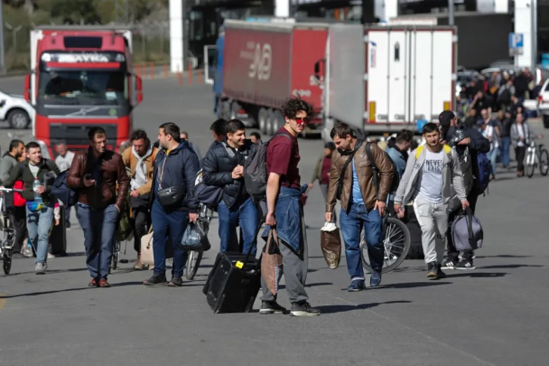](https://kun.uz/uz/news/2022/09/29/rus-dezertirlariga-salom-gruziyada-rossiyaliklarning-yangi-tolqini-qanday-qarshilanmoqda)](https://kun.uz/uz/news/category/jahon)

12:35

[«Rus dezertirlariga salom». Gruziyada rossiyaliklarning yangi to‘lqini qanday qarshilanmoqda?](https://kun.uz/uz/news/2022/09/29/rus-dezertirlariga-salom-gruziyada-rossiyaliklarning-yangi-tolqini-qanday-qarshilanmoqda)

[Jahon[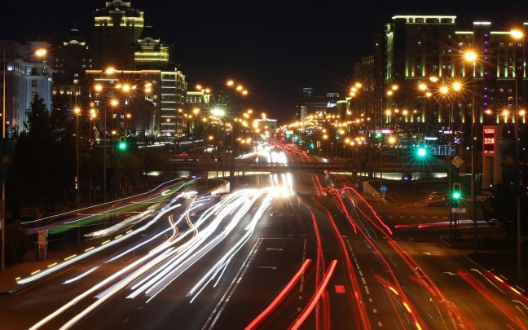](https://kun.uz/uz/news/2022/09/28/rossiyada-safarbarlik-elon-qilinganidan-song-qozogistondagi-uylar-ijarasi-boyicha-sorovlar-32-baravarga-oshdi)](https://kun.uz/uz/news/category/jahon)

18:37 / 28.09.2022

[Rossiyada safarbarlik e’lon qilinganidan so‘ng Qozog‘istondagi uylar ijarasi bo‘yicha so‘rovlar 32 baravarga oshdi](https://kun.uz/uz/news/2022/09/28/rossiyada-safarbarlik-elon-qilinganidan-song-qozogistondagi-uylar-ijarasi-boyicha-sorovlar-32-baravarga-oshdi)

[Jahon[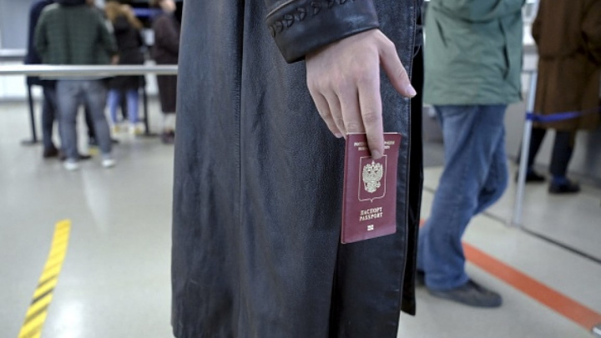](https://kun.uz/uz/news/2022/09/28/yevropa-ittifoqi-safarbarlikdan-qochgan-rossiyaliklarni-qabul-qilish-boyicha-tavsiya-tayyorlayapti)](https://kun.uz/uz/news/category/jahon)

10:14 / 28.09.2022

[Yevropa ittifoqi safarbarlikdan qochgan rossiyaliklarni qabul qilish bo‘yicha tavsiya tayyorlayapti](https://kun.uz/uz/news/2022/09/28/yevropa-ittifoqi-safarbarlikdan-qochgan-rossiyaliklarni-qabul-qilish-boyicha-tavsiya-tayyorlayapti)

[Jahon[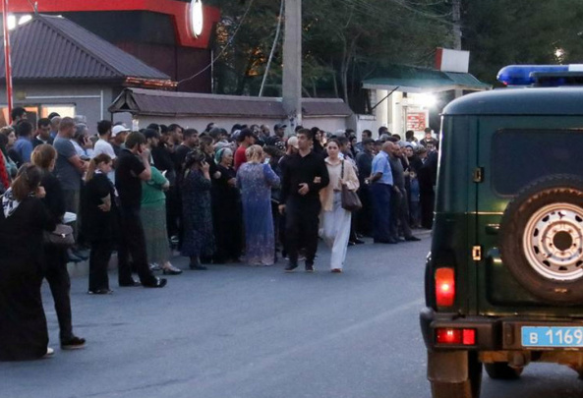](https://kun.uz/uz/news/2022/09/28/dogistonda-safarbarlikka-qarshi-bolganlarga-jinoiy-ish-qozgatilmoqda)](https://kun.uz/uz/news/category/jahon)

09:55 / 28.09.2022

[Dog‘istonda safarbarlikka qarshi bo‘lganlarga jinoiy ish qo‘zg‘atilmoqda](https://kun.uz/uz/news/2022/09/28/dogistonda-safarbarlikka-qarshi-bolganlarga-jinoiy-ish-qozgatilmoqda)

Biznes

[Hamkorlik qilish [](https://kun.uz/uz/page/reklama)](https://kun.uz/uz/page/reklama)

[HONOR'dan kuzgi aksiya: manfaatli narxda HONOR X seriyasi smartfonlari, shuningdek ko‘plab sovg‘alar](https://kun.uz/uz/news/2022/09/23/honordan-kuzgi-aksiya-manfaatli-narxda-honor-x-seriyasi-smartfonlari-shuningdek-koplab-sovgalar)

[Pay Way to‘lov tizimi yangi marralarni zabt etdi](https://kun.uz/uz/news/2022/09/14/pay-way-tolov-tizimi-yangi-marralarni-zabt-etdi)

[Oxirgi hafta! Parkwood 18 foiz chegirma taklifini yakunlamoqda](https://kun.uz/uz/news/2022/09/12/oxirgi-hafta-parkwood-18-foiz-chegirma-taklifini-yakunlamoqda)

[Mirabad Avenue yaqinlashib kelayotgan Qurbon hayiti munosabati bilan 18% chegirma e’lon qiladi](https://kun.uz/uz/news/2022/07/04/mirabad-avenue-yaqinlashib-kelayotgan-qurbon-hayiti-munosabati-bilan-18-chegirma-elon-qiladi)

* [Sayt haqida](https://kun.uz/uz/page/about)
* [RSS](https://kun.uz/uz/news/rss)
* [Aloqa](https://kun.uz/uz/contact)
* [Reklama](https://kun.uz/uz/page/reklama)
* [Кун мавзулари](https://kun.uz/uz/time/news)
* [Kun.uz jamoasi](https://kun.uz/uz/our-team)

[](https://kun.uz/uz/page/privacy-18)

“KUN.UZ” saytida eʼlon qilingan materiallardan nusxa koʻchirish, tarqatish va boshqa shakllarda foydalanish faqat tahririyat yozma roziligi bilan amalga oshirilishi mumkin.  
Guvohnoma: №0987. Berilgan sanasi: 22.06.2015-yil. Muassis: “WEB EXPERT” MCHJ. Tahririyat manzili: 100043, Toshkent shahri, K. Yormatov koʻchasi, 12-uy. Elektron manzil: info@kun.uz.  
Saytda eʼlon qilinayotgan mualliflik maqolalarida keltirilgan fikrlar muallifga tegishli va ular Kun.uz tahririyati nuqtai nazarini ifoda etmasligi mumkin.  
Ⓣ - maqola va materiallarda qo‘yilgan mazkur belgi ularning tijorat va reklama huquqlari asosida eʼlon qilinganligini bildiradi.

[](https://www.youtube.com/channel/UCVPst_iSyaVYpuOP4ogRhlw)

[](https://telegram.me/kunuzofficial)

[](https://www.facebook.com/kunuznews/)

[](https://twitter.com/KunUzNews)

[](https://www.instagram.com/kun.uz)

[](https://kun.uz/uz/news/rss)

[Top](https://kun.uz/uz/news/2022/09/28/yonimizdagi-odamni-urushdan-saqlab-qolish-uchun-ota-hushyor-bolishga-togri-kelyapti-rossiyadagi-ozbeklar-bilan-suhbat" \l "0)